**Software de gestión de farmacias**

Modelo de Dominio

Versión 1.1

Historia de revisiones

|  |  |  |  |
| --- | --- | --- | --- |
| Fecha | Versión | Descripción | Autor |
| 23/08/2014 | 1.0 | Creación del documento | Guillermo Suárez |
| 23/08/2014 | 1.1 | Corrección del modelo | Guillermo Suárez |
|  |  |  |  |
|  |  |  |  |

Contenido

1.Modelo de Dominio 3

2.Observaciones 3

2.1 Restricciones no estructurales 3

2.2 Unicidad de atributos 3

1. Modelo de Dominio

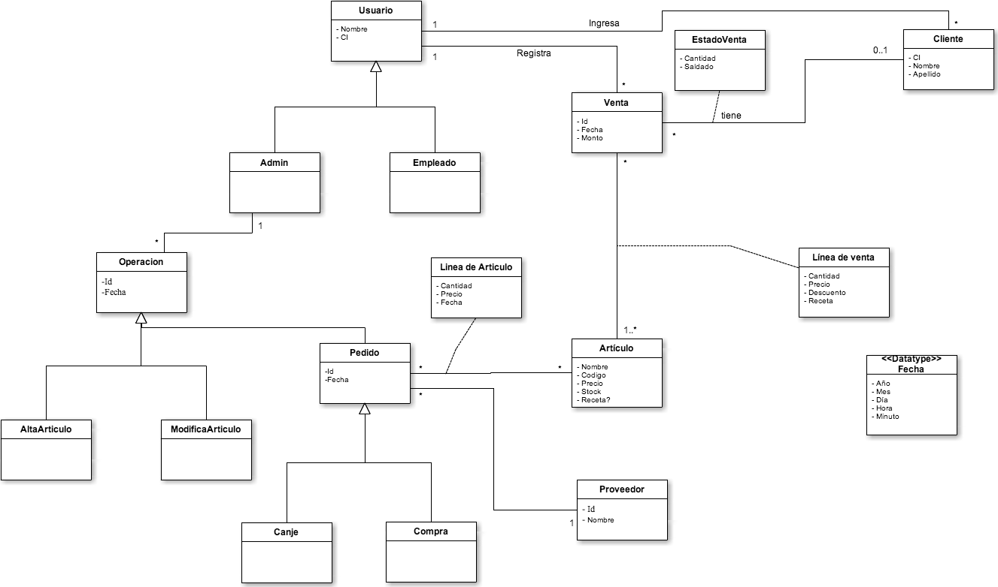

1. Observaciones
2. Restricciones no estructurales

No se puede efectuar una Venta con cantidad de Linea de Venta asociada mayor que el stock del Articulo asociado a la Venta.

1. Unicidad de atributos

* Los atributos Id son identificadores de las clases.
* El atributo CI es identificador para la clase Usuario y para la clase Cliente.
* El atributo código, es identificador de la clase Articulo. Puede llegar a tener más de un código pero es identificado por cualquiera de ellos.